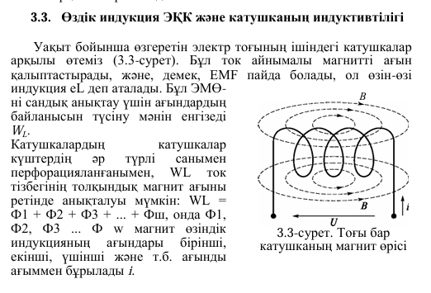
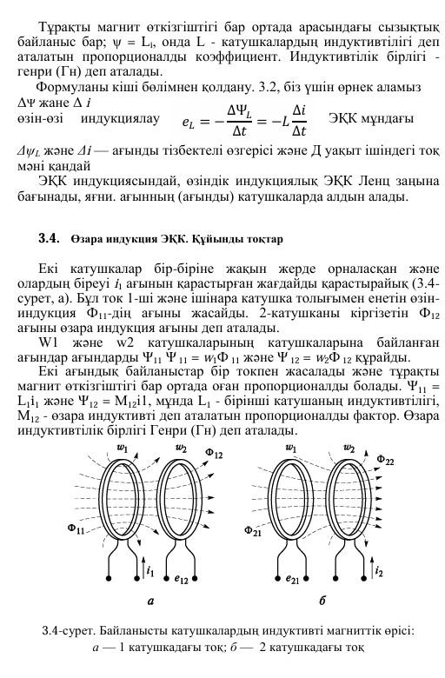

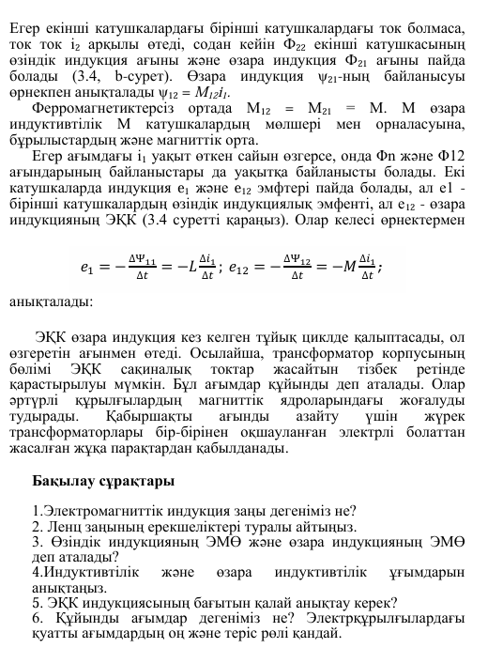

Қолданылған әдебиет: Электротехника: орта кәсіптік білім беру мекемелерінің студенттеріне арналған оқулық / П.А. Бутырин, О.В.Толчеев, Ф.Н.Шакирзя - жаңа ; П.А. Бутыриннің редакциялығымен. — 11-ші басылым., стер. — М.: «Академия» баспа орталығы, 2015. — 272 с.

